2025 - Год Защитника Отечества!

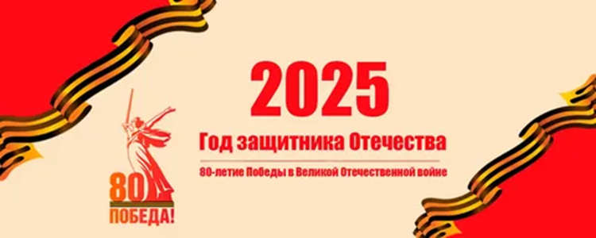

Президент РФ Владимир Путин объявил 2025 год Годом защитника Отечества. Это решение имеет особую значимость в преддверии празднования 80-летия победы в Великой Отечественной войне

За основу его логотипа взято изображение монумента «Родина-мать зовет!» на Мамаевом кургане в Волгограде, эмблема содержит георгиевскую ленту, слово «Победа!» и число «80».

Разработан специальный **[брендбук 80-летия Победы](https://may9.ru/Brandbook_Pobeda80.pdf)**

Знаменательно, что Год защитника Отечества приходит на смену Году семьи в 2024 году, и это не случайно.

Это подчёркивает глубокую связь между семейными ценностями и героическим служением Родине. Год семьи, который  был посвящён вопросам демографии и поддержке материнства, заложил основу для будущего. А Год защитника Отечества станет ярким и важным событием, которое подчеркнёт заслуги тех, кто защищал и защищает эту основу.

Год защитника Отечества 2025 – это не просто календарная дата, а символ национального единства и патриотизма. Это   выражение глубокой признательности тем, кто защищал и продолжает защищать суверенитет и безопасность нашей  страны.

Это год, который напоминает нам о важности исторической памяти и о непреходящей ценности мира, который защищают наши защитники Отечества своей мужественностью и самоотверженностью.

На официальном сайте 80-летия Великой Победы можно посмотреть подборку лучших советских фильмов о Великой

Отечественной войне: [**https://may9.ru/our-victory/movies/**](https://may9.ru/our-victory/movies/)

Весь год культурно-массовые мероприятия, приуроченные к теме года, будут носить патриотический характер. На федеральном и региональном уровне будут организованы проекты, посвящённые сохранению исторической памяти и увековечению подвига советского народа в Великой Отечественной войне. Пройдут два крупнейших всероссийских фестиваля: «Салют Победы» и «Вместе мы – Россия».

В плане мероприятий юбилейного года – акции «Георгиевская ленточка» и «Бессмертный полк», просветительский проект «Диктант Победы».

На федеральном уровне запланировано больше 170 мероприятий, включая военный парад на Красной площади 9 мая, прием президента, праздничный фейерверк, благоустройство воинских захоронений, поисковые работы и выставки архивных материалов. По словам Татьяны Голиковой, заместителя председателя правительства, [в рамках волонтёрского движения планируется привлечь к работе около 500 тысяч добровольцев](https://may9.ru/news/1813/). На сайте Всероссийского общественного движения **«Волонтёры Победы»** [волонтёры победы.рф](http://xn--90abhd2amfbbjkx2jf6f.xn--p1ai/)  стартовала регистрация добровольцев Международного волонтёрского корпуса празднования 80-летия Победы в Великой Отечественной войне.

Релизуется проект «Победа одна на всех», посвященный вкладу народов советских республик в Великую Победу. 80-летие Победы станет лейтмотивом международного культурного сотрудничества в 2025 году, который объявлен Советом глав государств СНГ Годом мира и единства в борьбе с нацизмом.

**Всероссийские акции:**

* [ЧТЕНИЯ ПОБЕДЫ](https://may9.ru/events/1765/)
* [БЕССМЕРТНЫЙ ПОЛК](https://may9.ru/events/1753/)
* [ГЕОРГИЕВСКАЯ ЛЕНТОЧКА](https://may9.ru/events/1755/)
* [ВЕЧНЫЕ ЗВЁЗДЫ](https://may9.ru/events/1757/)
* [ВСЕМИРНАЯ ШКОЛЬНАЯ ОЛИМПИАДА «ВЕЛИКАЯ ПОБЕДА»](https://may9.ru/events/1759/)
* [«УРА ПОБЕДЕ!»](https://may9.ru/events/1763/)

      Торжества в честь 80-летия Победы и празднование 2025 года в честь Защитника Отечества – это не просто масштабные мероприятия и торжественные события. Это проявление глубокого национального самосознания, переосмысление исторического наследия и укрепление связей между поколениями.

Важная информация о специальных юбилейных проектах, мероприятиях и акциях размещена в группах:

* [Сайт 80-летия Победы](http://may9.ru/)
* [Группа «ВКонтакте»](http://vk.com/may9_ru)
* [Группа в «Одноклассниках»](http://ok.ru/may9)
* [Телеграм-канал](http://t.me/may_9_ru)

Мы говорим не только о военных подвигах, но и о духе самопожертвования, мужестве, верности присяге и любви к Родине, которые передаются из поколения в поколение.